Pozdravljeni šestošolci.

Upam, da vam spomini na prijetne stvari krajšajo dneve, ko morate biti doma. Spomnite se le šole v naravi, vseh šal na busu in pripetljajev v šoli.

Ko bo virus premagan, se bomo še bolj z veseljem lotili dela v šoli.

Za danes imava z učiteljico Alenko za vas naslednjo nalogo.

1. Šli boste v gozd ali travnik (seveda sami ali s satrši) in odrezali, odžagali ali odlomili približno 20 cm dolgo leseno palico. Debela naj bo okoli 2 cm, mora pa biti iz svežega lesa. Pazi na svojo varnost, da se ne poškoduješ.

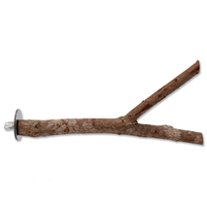

1. Palico boste malo očistili in nanjo s selotejpom nalepili majhen listek. Nato boste palico stehtali na kuhinjski tehtnici in na listek napisali njeno maso.
2. Če se kdo sprašuje čemu je vse to namenjeno, bo to izvedel šele čez kakšen teden. Stehtano palico postavi na radiator ali na suho mesto.
3. Tehtanje ponovi vsak teden in meritve zapiši v spodnjo tabelo.

|  |  |  |  |
| --- | --- | --- | --- |
| Masa sveže palice | Masa po 1. tednu | Masa po 2. tednu | Masa po 3. tednu |
|  |  |  |  |

1. Kaj opaziš. Zaključke napiši na ta list. O rezultatih se bova pogovorila naslednji teden, ko imamo zopet tehniko.
2. Kdor hoče lahko poskus ponovi v obratnem vrstnem redu. Da vam ne povem vsega, vam to razložim naslednji teden.

Za konec; bodite zdravi, ubogajte starše, saj je to sedaj najbolj pomembno.

Nekaj zanimivosti:

Najlažja vrsta lesa je balsa, saj ima 1dm3 (to je kocka z osnovnim robom 1dm ali 10 cm) maso 0,07kg ali 70 gramov.

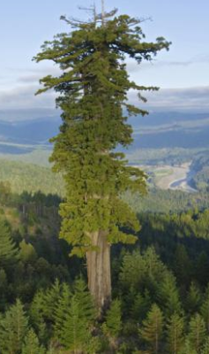Najtežja vrsta lesa je azobe, saj ima 1dm3 maso 1,12kg. To pomeni, da kos lesa te vrste v vodi potone.

Še nam najbolj poznane vrste:

1 dm3 smreke ima maso 0,47 kg

1 dm3 hrasta ima maso kg 0,69 kg

1 dm3 bukve ima maso kg 0,72 kg

Vir: <https://hrovat.net/izdelki-storitve/gostota-lesa>

Najvišje drevo na svetu je obalna sekvoja, ki raste v Ameriki in je visoka 115 metrov in pol. Več lahko prebereš na spletni strain: <https://otroski.rtvslo.si/bansi/prispevek/2583>

Z učiteljico Alenko vas prosiva, če nam pošljete kakšno sliko našega poskusa ali kakšno zanimivost o les una najina naslova:

[alenka.jekovec@oskoroskabela.si](mailto:alenka.jekovec@oskoroskabela.si)

[milan.hlade@oskoroskabela.si](mailto:milan.hlade@oskoroskabela.si)

Učitelja Alenka Jekovec in Milan Hlade